Утверждена
-
(наименование документа об утверждении, включая наименования
органов государственной власти или органов местного
самоуправления, принявших решение об утверждении схемы
или подписавших соглашение о перераспределении земельных участков)
 | от | № -
Схема расположения земельного участка или земельных участков на кадастровом плане территории
Условный номер земельного участка :ЗУ1
(указывается в случае, если предусматривается образование двух и более земельных участков)
Площадь земельного участка 3354 м²
(указывается проектная площадь образуемого земельного участка, вычисленная с использованием технологических и программных средств, в том числе размещенных на официальном сайте федерального органа исполнительной власти, уполномоченного Правительством Российской Федерации на осуществление государственного кадастрового учета, государственной регистрации прав, ведение Единого государственного реестра недвижимости и предоставление сведений, содержащихся в Едином государственном реестре недвижимости, в информационно-телекоммуникационной сети "Интернет" (далее - официальный сайт), с округлением до 1 квадратного метра. Указанное значение площади земельного участка может быть уточнено при проведении кадастровых работ не более чем на десять процентов)
Обозначение характерных точек границ | Координаты, м
(указываются в случае подготовки схемы расположения земельного участка с использованием технологических и программных средств, в том числе размещенных на официальном сайте. Значения координат, полученные с использованием указанных технологических и программных средств, указываются с округлением до
0,01 метра)
 | X | Y
1 | 2 | 3
:ЗУ1(1)
1 | 939332.00 | 153191.25
2 | 939319.36 | 153229.93
3 | 939295.76 | 153221.97
4 | 939287.53 | 153246.94
5 | 939281.62 | 153245.26
6 | 939262.63 | 153239.85
7 | 939262.90 | 153238.87
8 | 939254.32 | 153236.45
9 | 939275.83 | 153171.15
10 | 939318.81 | 153186.70
11 | 939317.47 | 153190.77
12 | 939326.07 | 153193.51
13 | 939327.27 | 153189.76
1 | 939332.00 | 153191.25

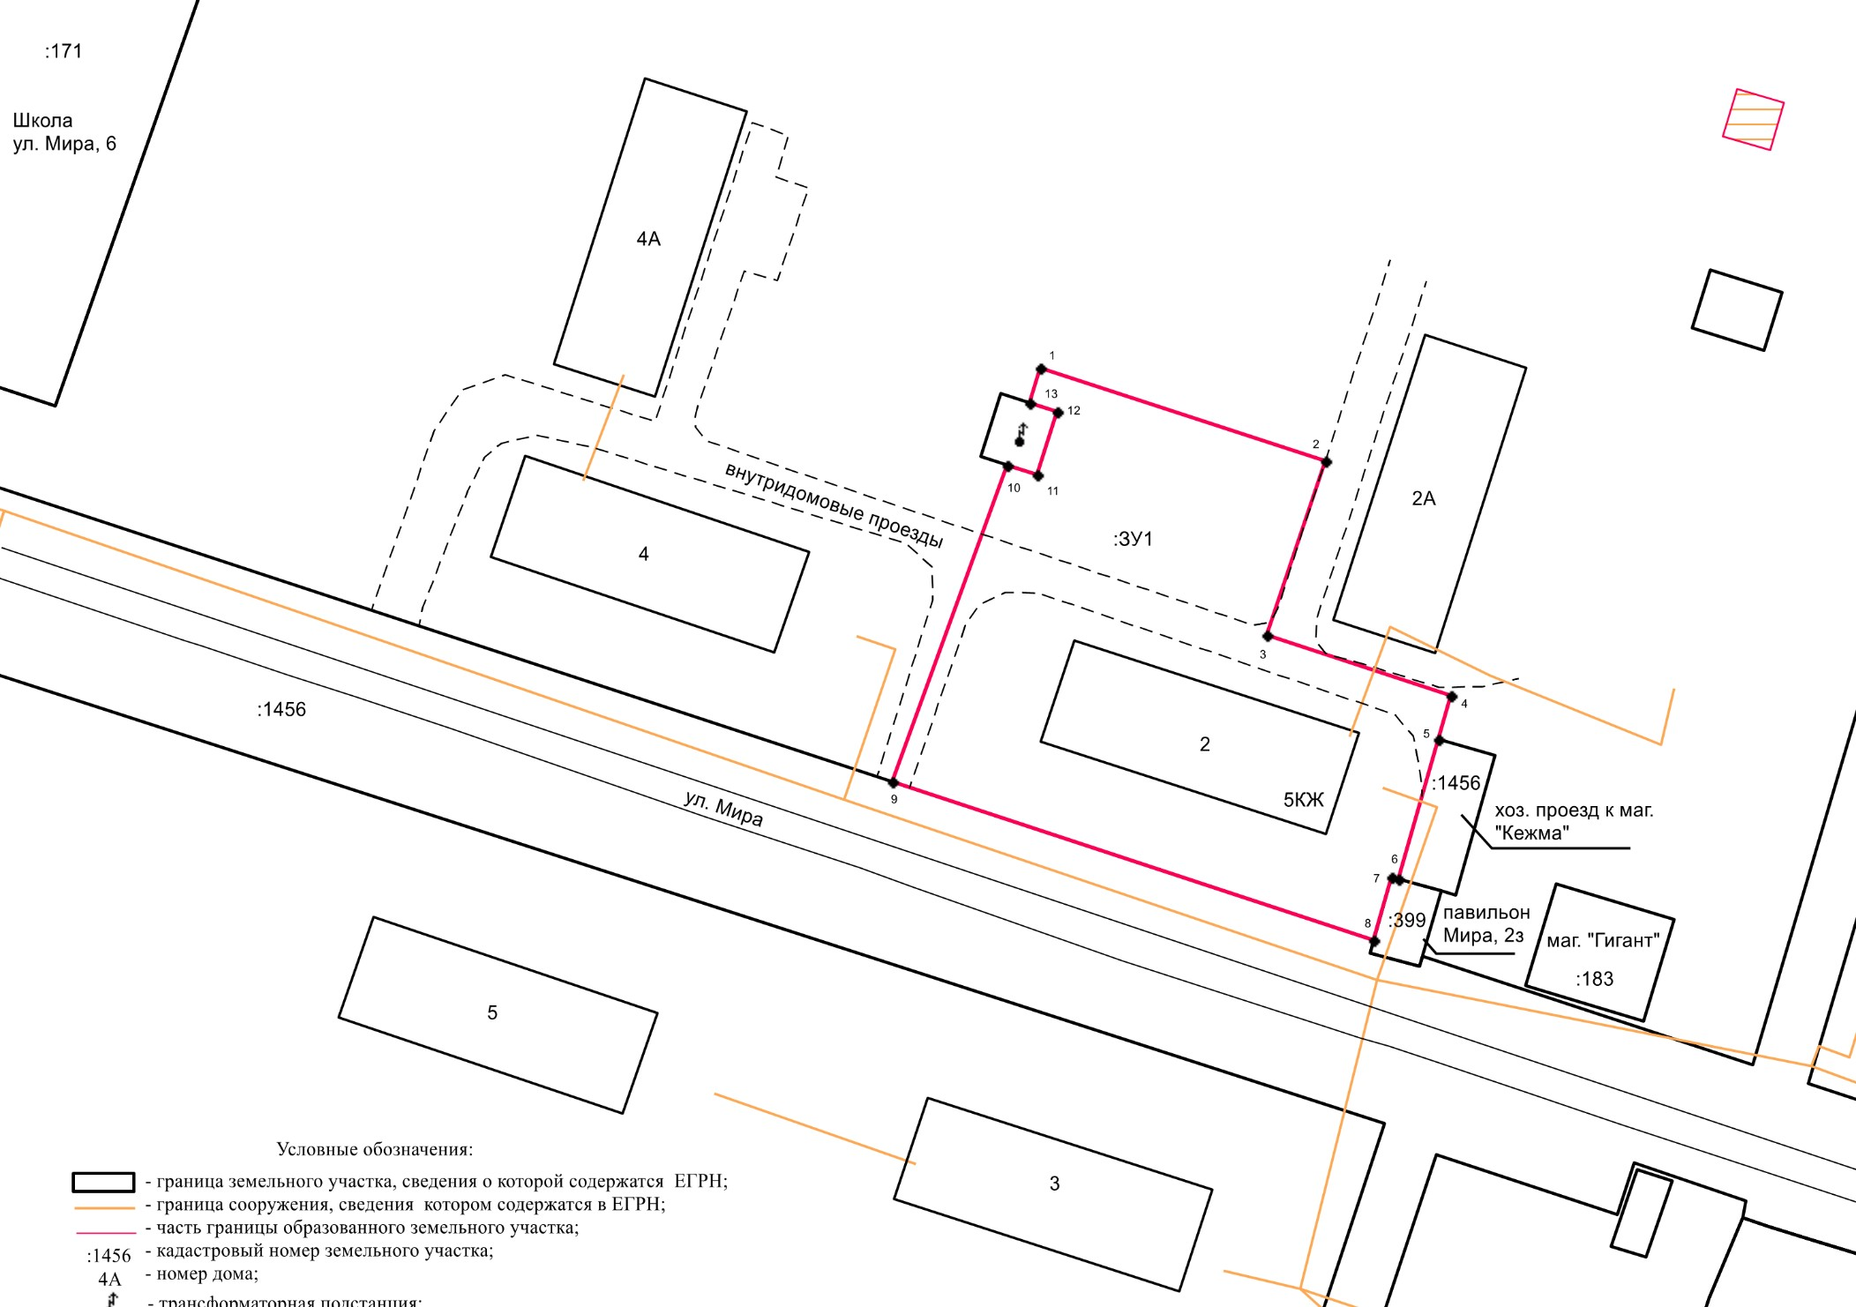Схема расположения земельного участка или земельных участков на КПТ

